

Generátor s invertorovou regulací

Typy: GG1000 Si

Návod k obsluze

tento návod si před použitím zařízení pozorně přečtěte.

Bezpečnostní pokyny

 varování!
 | - Naše generátory díky své konstrukci slouží bezpečně a spolehlivě, ovšem za podmínky, že jsou provozovány v souladu s pokyny. Tento návod k obsluze si před zahájením práce se zařízením pozorně přečtěte a ujistěte se, že mu rozumíte. Jinak může dojít k vážnému zranění nebo poškození zařízení.

varování!
 | - Výfukové plyny obsahují oxid uhelnatý, jedovatý plyn bez barvy a zápachu. Neprovozujte generátor v uzavřených prostorách! Provozujte ho v prostorách s dobrým větráním nebo ventilací.

varování!
 | - Výfukový systém se při provozu zahřívá na vysokou teplotu a tuto teplotu si udržuje ještě dlouhou dobu po zastavení motoru. Buďte opatrní a horkého tlumiče se nedotýkejte. Generátor nechte před uložením do skladu vychladnout.

buďte opatrní!
 | - Nepřipojujte do zásuvky vedle sebe více kabelů, použijte speciální zásuvku. Jinak hrozí nebezpečí zásahu elektrickým proudem!

varování!
- Instalace a větší opravy by měly být prováděny výhradně odborným personálem, který je k tomu vyškolen.

varování!
- Benzín je velmi hořlavá a za určitých podmínek výbušná látka. Před doplňováním paliva vypněte motor.
- V místech skladování paliva a tankování nekuřte, nevstupujte s otevřeným ohněm, ani zdrojem jisker. Palivo doplňujte v dobře větraných prostorách.

varování!
- Připojení generátoru jako záložního zdroje pro napájení rozvodů v budovách smí provádět pouze kvalifikovaný elektrikář. Připojení musí oddělovat generátor od rozvodné sítě a musí být v souladu se všemi příslušnými normami a předpisy. Nesprávné zapojení do elektrického systému budovy může způsobit, že elektrický proud z generátoru pronikne do rozvodné sítě. Takový proud by mohl zasáhnout pracovníky elektrorozvodné společnosti nebo jiné osoby, které by po dobu výpadku napájení pracovali na vedeních. Generátor by po obnovení dodávky proudu mohl vybuchnout, shořet nebo zapříčinit vznik požáru.

varování!
- Při každém uvedení do provozu proveďte prohlídku zařízení, předejdete tím vzniku úrazů a možnosti poškození zařízení.
- Generátor při provozu umístěte ve vzdálenosti nejméně 1 metr od budov či jiných zařízení.
- Generátor provozujte na rovné ploše. Při provozování na svahu by mohlo dojít k vytékání paliva.
- Generátor smí obsluhovat jen osoba seznámená s jeho ovládáním, funkcí všech ovládacích prvků a která také ví, jak v případě potřeby, generátor rychle vypnout. Osoby s obsluhou neseznámené nesmějí generátor nikdy obsluhovat.
- Zabraňte přístupu dětí a zvířat do blízkosti pracujícího generátoru.
- Za provozu dodržujte dostatečný odstup od všech rotujících částí generátoru.
- Při nesprávném používání hrozí nebezpečí zásahu elektrickým proudem. Nikdy generátor neobsluhujte mokrýma rukama.
- Nevystavujte generátor vlhkosti, sněhu nebo dešti.

Umístění bezpečnostních štítků

Tyto štítky Vás varují před možnými nebezpečími, která mohou být příčinou vážného zranění. Pozorně si je přečtěte.

Popis dílů

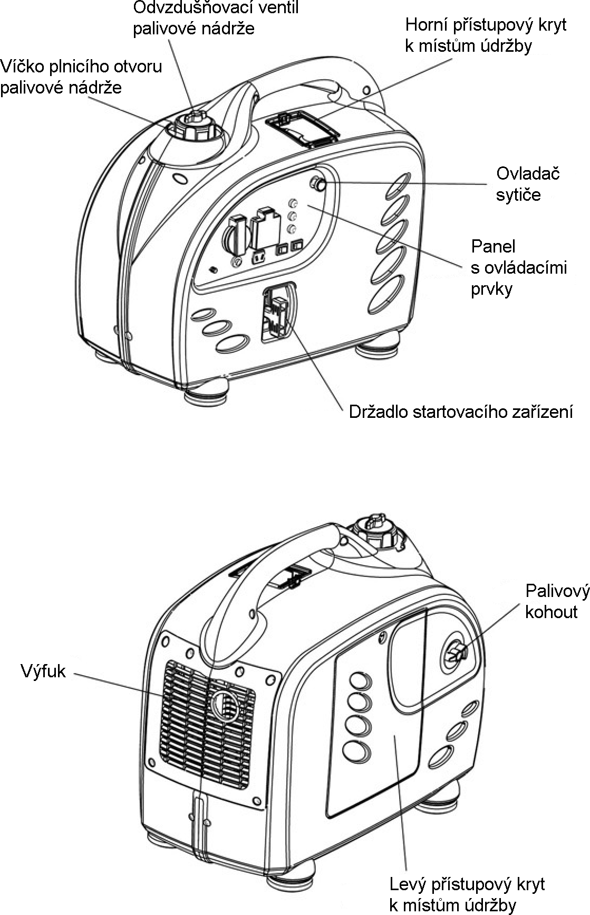

Panel s ovládacími prvky

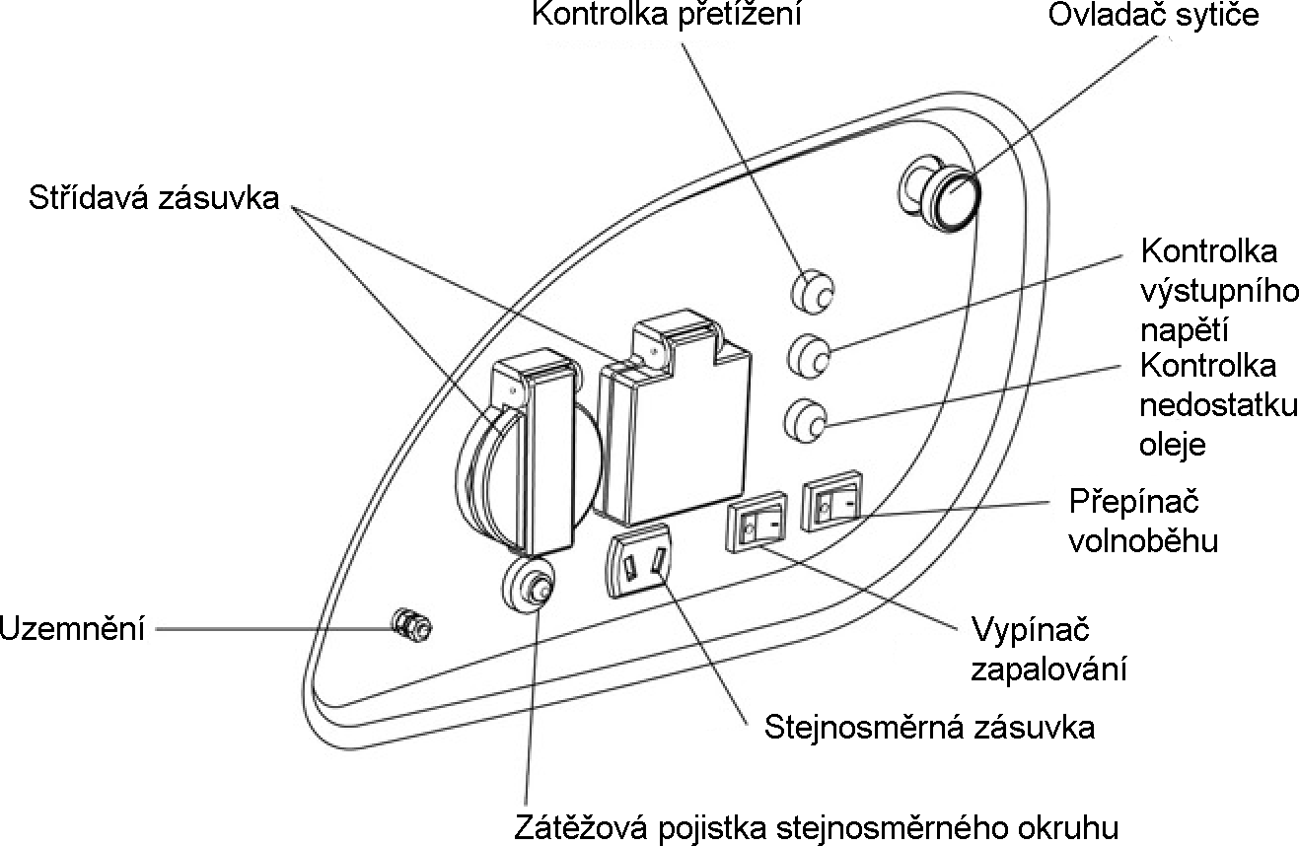

Přepínač "chytrého" ovládání otáček ECOTHROTTLE™
Pokud je od generátoru odpojena zátěž, generátor přejde do režimu volnoběžných otáček, pokud se zátěž znovu připojí, otáčky automaticky stoupnou na provozní, aby generátor dodával dostatek proudu podle zátěže. Toto zařízení slouží ke snižování spotřeby paliva a snižování hlučnosti v době, kdy není zátěž připojena.

varování!
- Pokud připojené zařízení vyžaduje příkon nárazově, systém ovládání otáček ECOTHROTTLE™ nebude pracovat správně.
- Pokud je ke generátoru připojena stálá vysoká zátěž, přepněte přepínač ECOTHROTTLE™ do polohy vypnuto (0), sníží se tím kolísání napětí.
- Pokud generátor pracuje v režimu konstantního jmenovitého výstupního výkonu, přepněte přepínač ECOTHROTTLE™ do polohy vypnuto (0).
- Ochrana před zásahem elektrickým proudem je tvořena jističem, který je dimenzován na konkrétní generátorové soustrojí. Pokud musí být jistič vyměněn, musí být nahrazen jističem stejného jmenovitého proudu a vypínací charakteristiky.
- Vzhledem ke značnému mechanickému namáhání síťového kabelu používejte pouze odolné ohebné pryžové kabely (podle normy IEC 245–4) nebo rovnocenné.

Kontrola před uvedením do provozu

varování!
- Zkontrolujte, zda je generátor vodorovně a vypínač motoru je v poloze zapnuto (1) nebo vypnuto (0).

1. Kontrola množství motorového oleje
buďte opatrní!
- Motorový olej je hlavní činitel, který ovlivňuje výkon a životnost motoru. Oleje bez detergentů nebo oleje pro dvoutaktní motory se nedoporučují, protože mohou způsobit poškození motoru.

Používejte motorový olej kategorie API - SJ. Vždy na nádobě s olejem zkontrolujte, zda štítek se specifikací API obsahuje písmena SJ.
Obecně se pro všechny teploty prostředí doporučuje olej viskozitní třídy SAE 10W-30. Oleje s jinou viskozitou uvedené v tabulce mohou být použity, pokud okolní teplota v místě používání generátoru spadá do uvedených teplotních rozsahů.
Vyšroubujte šrouby krytu na levé straně a sundejte ho.
Vytáhněte víčko plnícího otvoru oleje a otřete dosucha měrku. Zkontrolujte množství oleje zasunutím měrky do otvoru, nezašroubovávejte ji.
Pokud je hladina nízko, dolijte předepsaným olejem do hrany plnicího otvoru.

buďte opatrní!
- Provozování generátoru bez dostatečného množství oleje může být příčinou zničení motoru.

buďte opatrní!
- Generátor musí být uzemněn.

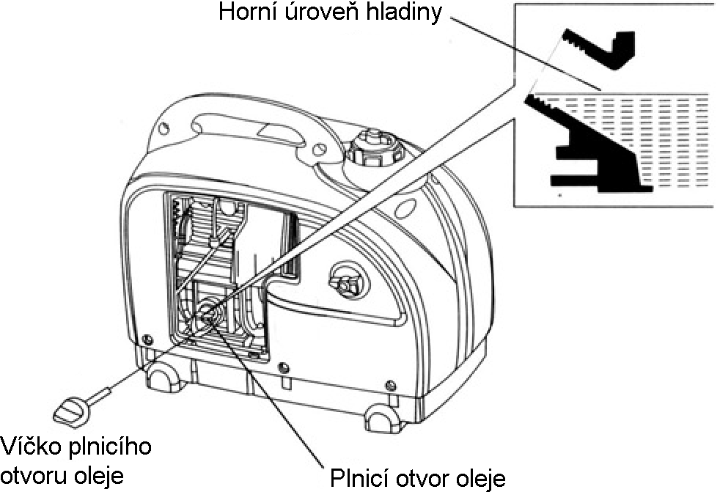
Poznámka:
Systém sledování množství oleje je určen k předcházení poškození motoru v důsledku nedostatečného množství oleje v klikové skříni. Ještě před tím, než hladina oleje v klikové skříni poklesne pod bezpečnou mez, kontrolka nedostatku oleje se rozsvítí a systém sledování množství oleje automaticky vypne motor (vypínač motoru zůstane v poloze zapnuto (ON). Pokud se motor zastaví nebo se rozsvítí kontrolka nedostatku oleje, když zatáhnete za držadlo startovacího zařízení, nejprve zkontrolujte množství oleje, pak hledejte závadu jinde.

2. Kontrola množství paliva
- Palivem tohoto motoru je bezolovnatý benzín.
- Bezolovnatý benzín vytváří méně usazenin ve spalovacím prostoru a na svíčce, prodlužuje životnost výfukového potrubí.
- Pokud je v nádrži málo paliva, doplňte palivo.
- Zajistěte, aby se do palivové nádrže nedostala voda a nečistoty.
- Po doplnění paliva utáhněte víčko palivové nádrže.

varování!
- Benzín je velmi hořlavá a za určitých podmínek výbušná látka. Před doplňováním paliva vypněte motor.
- V místech skladování paliva a tankování nekuřte, nevstupujte s otevřeným ohněm, nepřipusťte jiskření. Palivo doplňujte v dobře větraných prostorách.
- Palivovou nádrž nepřelijte (palivo dolijte pod bezpečnou hranici). Po doplnění paliva utáhněte víčko palivové nádrže.
- Buďte opatrní, při doplňování palivo nerozlijte. Rozlité palivo nebo jeho výpary jsou vznětlivé. Pokud palivo rozlijete, před spuštěním motoru se ujistěte, že je všechno palivo odpařeno.
- Vyhněte se dlouhodobému nebo opakovanému kontaktu s palivem nebo vdechování výparů z paliva.

3. Kontrola vzduchového filtru
- Kontrolujte vložku vzduchového filtru, zajistěte, aby byla čistá a nepoškozená.
- Povolte šrouby a sundejte kryt na levé straně, stiskněte západku na horní části krytu vzduchového filtru, kryt sejměte.
- Vložku vzduchového filtr vyčistěte, v případě potřeby vyměňte.

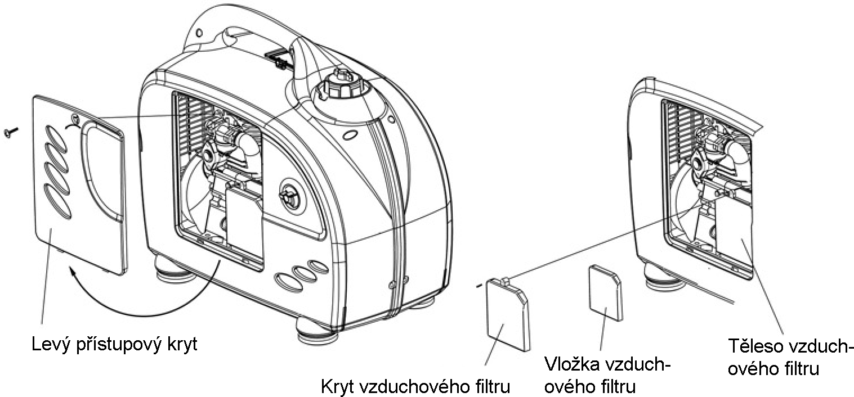

buďte opatrní!
- Nikdy motor nespouštějte bez vložky vzduchového filtru, do motoru by se sáním mohly dostat nečistoty a zvýšit opotřebení motoru.

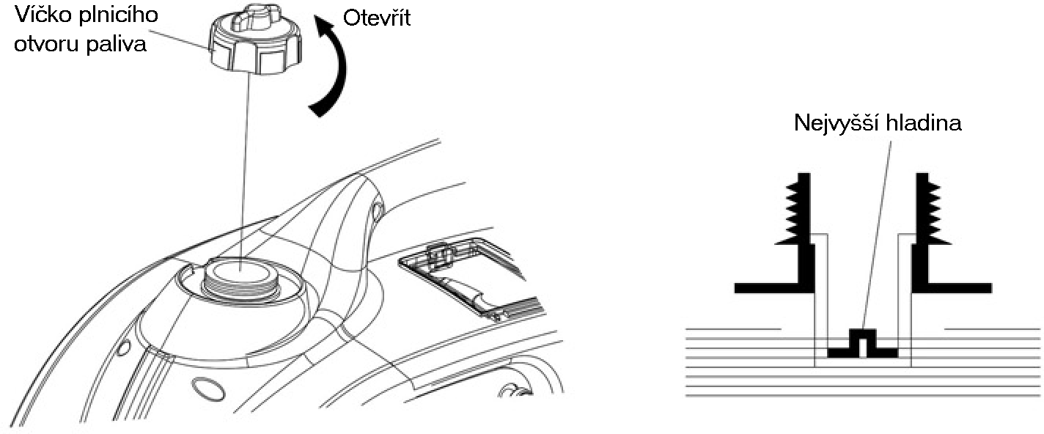

poznámka!
- Při přepravě generátoru uzavřete páčkou odvzdušnění palivové nádrže.

Spouštění motoru
Ze střídavé zásuvky odpojte všechny zátěže.

1. Přestavte ventil odvzdušnění palivové nádrže do polohy otevřeno.

2. Otevřete palivový kohout.

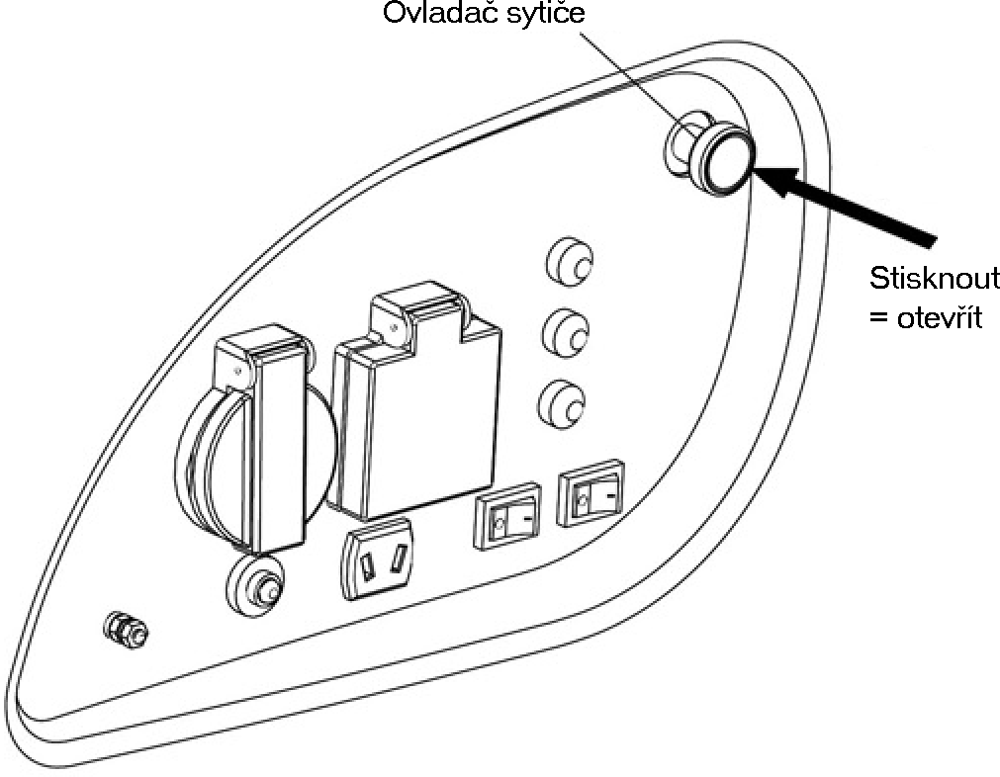
3. Při spouštění studeného motoru přestavte páčku sytiče do polohy uzavřeno. Při spouštění zahřátého motoru nechte páčku sytiče v poloze otevřeno.

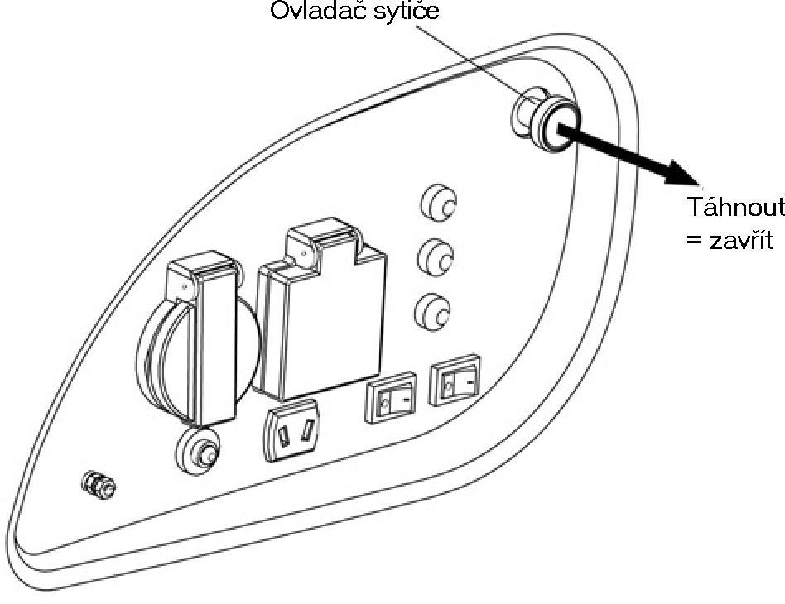

poznámka!
- Pokud je motor zahřátý nebo okolní teplota vysoká, sytič nepoužívejte.

4. Přepněte vypínač zapalování do polohy zapnuto (1).

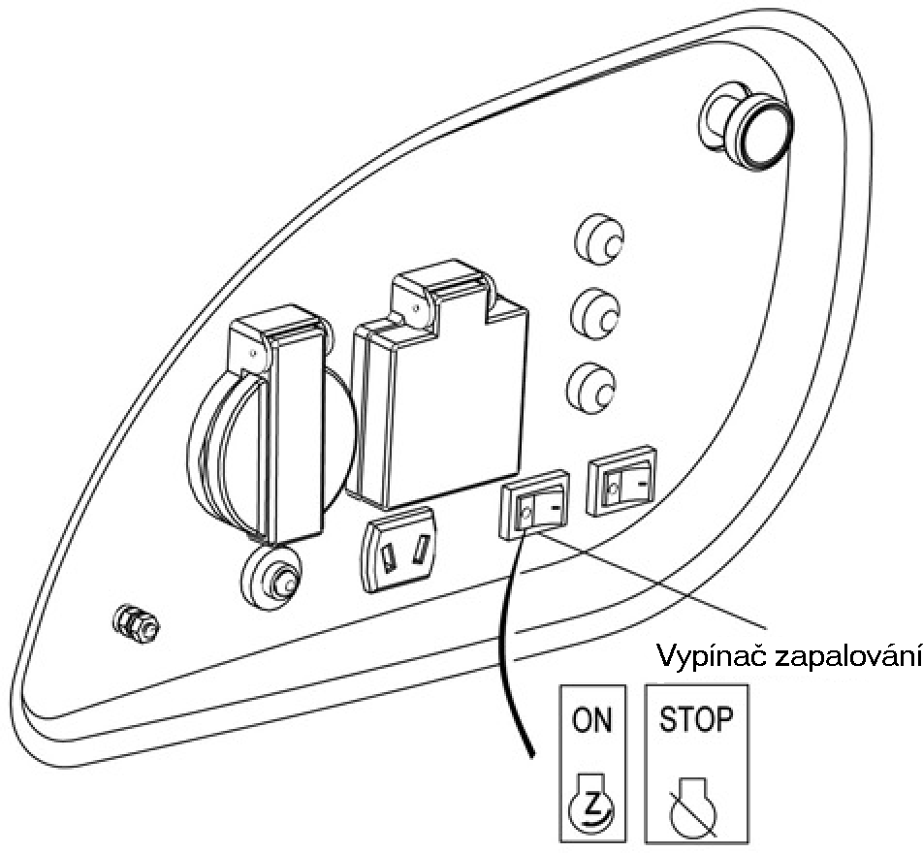
5. Táhněte pomalu za držadlo spouštěcího zařízení, dokud neucítíte odpor motoru, pak za držadlo zatáhněte rychle.

buďte opatrní!
- Nenechte držadlo do generátoru prudce narazit. Pomalu ho nechte vrátit zpět, předejdete tím poškození spouštěcího zařízení nebo krytu.

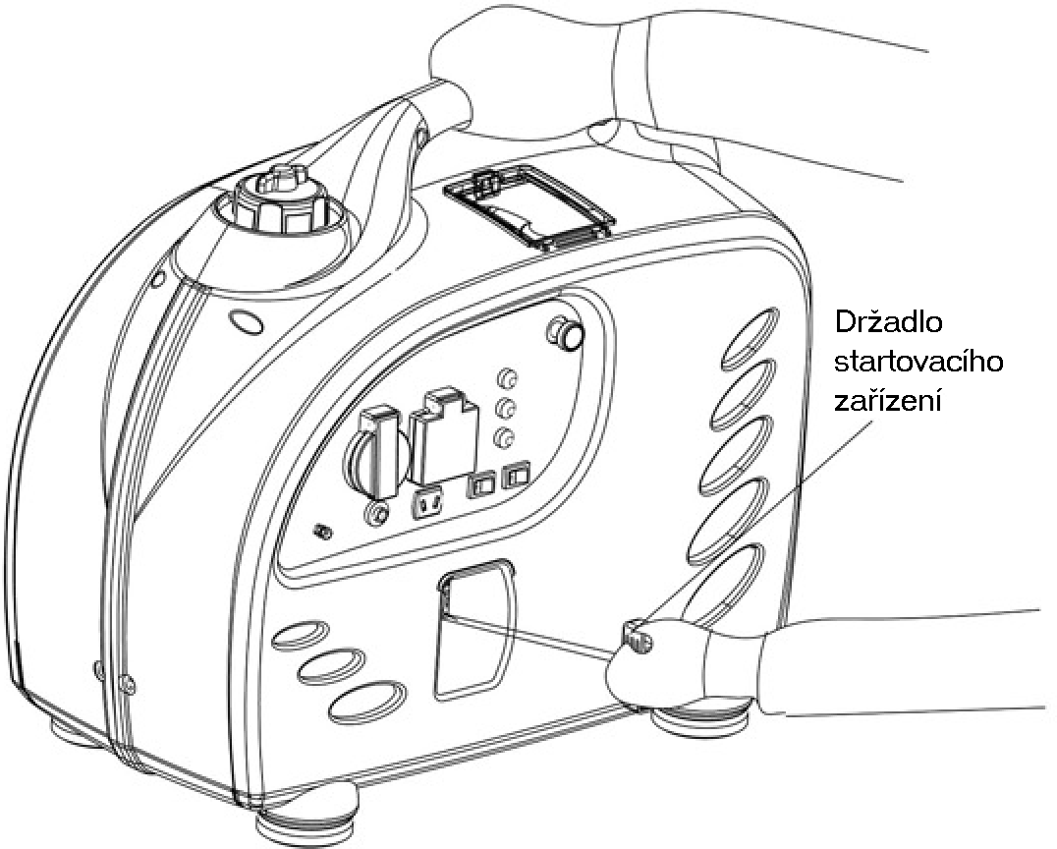

6. Pokud je při spouštění ovladač sytiče v poloze uzavřeno, během zahřívání motoru ho postupně vracejte do polohy otevřeno.

poznámka!
- Pokud nejde motor po zastavení znovu spustit, zkontrolujte nejprve množství oleje.

Použití
varování!
- Generátor by měl být za provozu uzemněn silným vodičem, aby se při špatné manipulaci předešlo zásahu elektrickým proudem.
- Připojení generátoru jako záložního zdroje napájení rozvodů v budovách smí provádět pouze kvalifikovaný elektrikář. Připojení musí oddělovat generátor od rozvodné sítě a musí být v souladu se všemi příslušnými normami a předpisy. Nesprávné zapojení do elektrického systému budovy může způsobit, že elektrický proud z generátoru pronikne do rozvodné sítě. Takový proud by mohl zasáhnout pracovníky elektrorozvodné společnosti nebo jiné osoby, které by po dobu výpadku napájení pracovali na vedeních. Generátor by po obnovení dodávky proudu mohl vybuchnout, shořet nebo zapříčinit vznik požáru.

buďte opatrní!
- Pokud generátor pracuje nepřetržitě, nepřekračujte jeho jmenovitý výkon. V ostatních případech berte v úvahu celkový příkon připojených zařízení.
- Nepřekračujte jmenovitý proud.
- Nepřipojujte generátor k domovnímu rozvodu, může dojít k poškození generátoru nebo spotřebičů.
- Nepoužívejte generátor nedovoleným způsobem, zejména dodržujte následující pravidla:
- Generátory paralelně nespojujte.
- Neprodlužujte výfukové potrubí.
- Pokud potřebujete použít prodlužovací kabely, použijte třídy SJ nebo SJO.
- Maximální délka prodlužovacích kabelů je: 60 metrů při průřezu vodičů 1,5 mm², 100 metrů při průřezu vodičů 2,5 mm².
- Generátory musejí být vždy stranou od jiných elektrických vodičů nebo kabelů, např. v rozvodně.

Uvedené hodnoty emise hluku nemusí vyjadřovat skutečnou pracovní hladinou hlučnosti pracoviště. Jelikož existuje vztah mezi velikostí emisí hluku a délkou expozice, není možné hodnověrně určit, zda je nutné či není činit další opatření. Vlivy působící na výslednou expozici zaměstnance na pracovišti jsou: další zdroje hluku (např. počet dalších strojů a jiných zdrojů hluku), délka vystavení hluku. Přípustná expozice se v různých zemích velmi liší. Tato informace by měla uživateli stroje pomoci lépe vyhodnotit rizika a nebezpečí.

poznámka!
- Současný odběr stejnosměrného i střídavého proudu, je možný, ale nepřekročte celkový výkon generátoru.
- Rozběhové proudy připojených zařízení by neměly překročit jmenovitý výkon generátoru.

Jak používat zdroj střídavého napětí
1. Spusťte motor a ujistěte se, že se rozsvítila zelená kontrolka výstupního napětí.

2. Ujistěte se, že jsou všechny spotřebiče vypnuté a potom zapojte zástrčku do zásuvky.

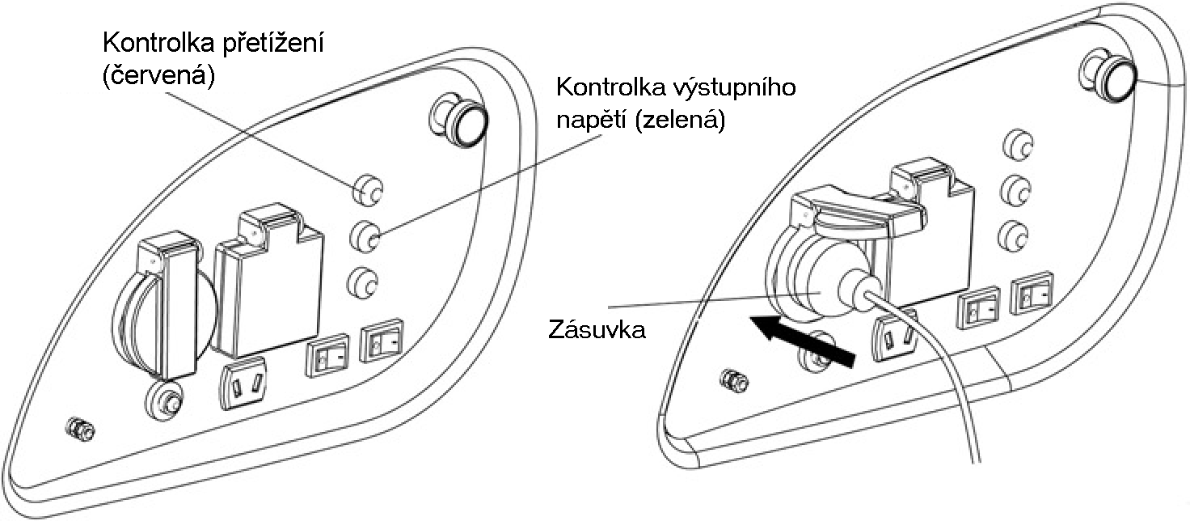

buďte opatrní!
- Při velkém přetěžování (nepřetržitě svítí červená kontrolka přetížení) může dojít k poškození generátoru. Krátkodobé přetěžování (červená kontrolka přetížení se chvilkově rozsvěcí) může snížit životnost generátoru.
- Pokud některé připojené zařízení nefunguje správně, zpomaluje se nebo se náhle zastavuje, ihned ho vypněte. Odpojte ho od generátoru a zjistěte, zda byl problém v zařízení nebo zda jeho nároky na příkon generátor přetěžovaly.

Výstup a kontrolka přetížení
Za normálních podmínek by měla kontrolka výstupního napětí nepřetržitě svítit.
Pokud je generátor přetížen (přetížení o 1,0 kVA) nebo v případě zkratu v připojeném zařízení, se rozsvítí červená kontrolka přetížení. Kontrolka přetížení zůstane rozsvícená asi 4 sekundy, proud do připojeného či připojených zařízení je odpojen a zelená kontrolka výstupního napětí zhasne.

Pokud se červená kontrolka rozsvítí, zastavte motor a zjistěte příčinu přetížení.
- Zkontrolujte připojená zařízení, zda pracují správně a zda jejich součtový příkon nepřekračuje výkon generátoru. Pak zapojte zástrčku do zásuvky a spusťte motor.
- Před spuštěním motoru se ujistěte, že všechna připojená zařízení jsou vypnutá.

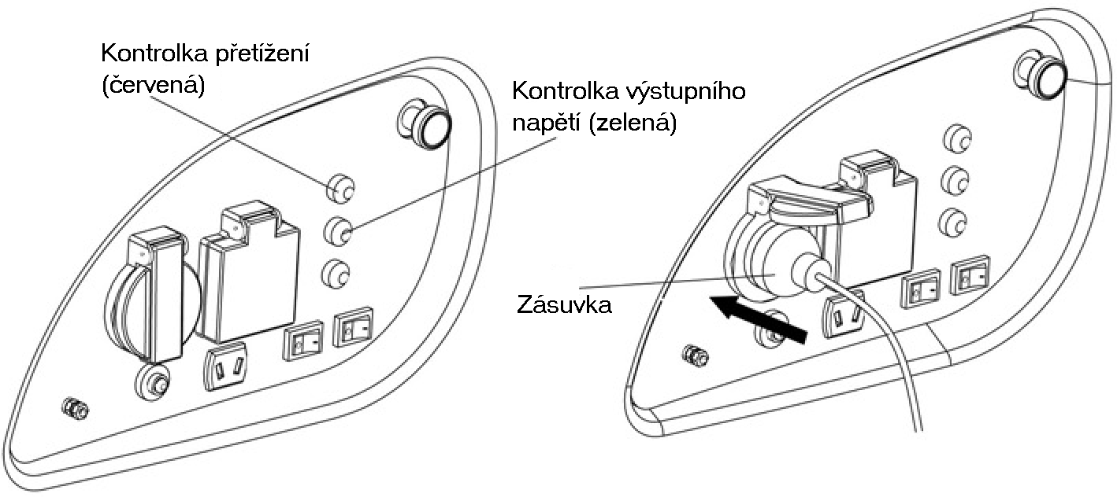

buďte opatrní!
- Pokud se kontrolka přetížení (červená) rozsvítí při spouštění motoru ve stejnou chvíli jako kontrolka výstupního napětí (zelená) a potom kontrolka přetížení zůstane svítit i po zhasnutí kontrolky výstupního napětí, obraťte se na naši společnost.

1. Připojte zemnicí vodič

2. Spusťte motor podle pokynů z kapitoly "Spouštění motoru".

Pokud zelená kontrolka výstupního napětí nesvítí, ale svítí červená kontrolka přetížení svítí, vypněte vypínač zapalování a pokuste se znovu o spuštění motoru podle pokynů z kapitoly "Spouštění motoru".

3. Ujistěte se, že jsou všechny spotřebiče vypnuté a potom zapojte zástrčku do zásuvky.

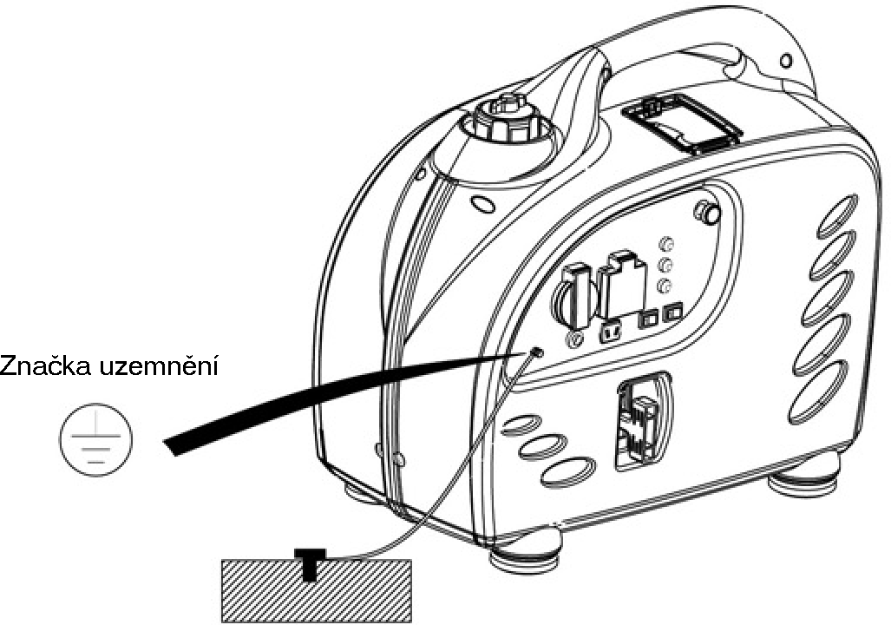

buďte opatrní!
- Pokud je spotřebič při zapojování zástrčky do zásuvky zapnutý, hrozí při jeho nečekaném spuštění nebezpečí úrazu.

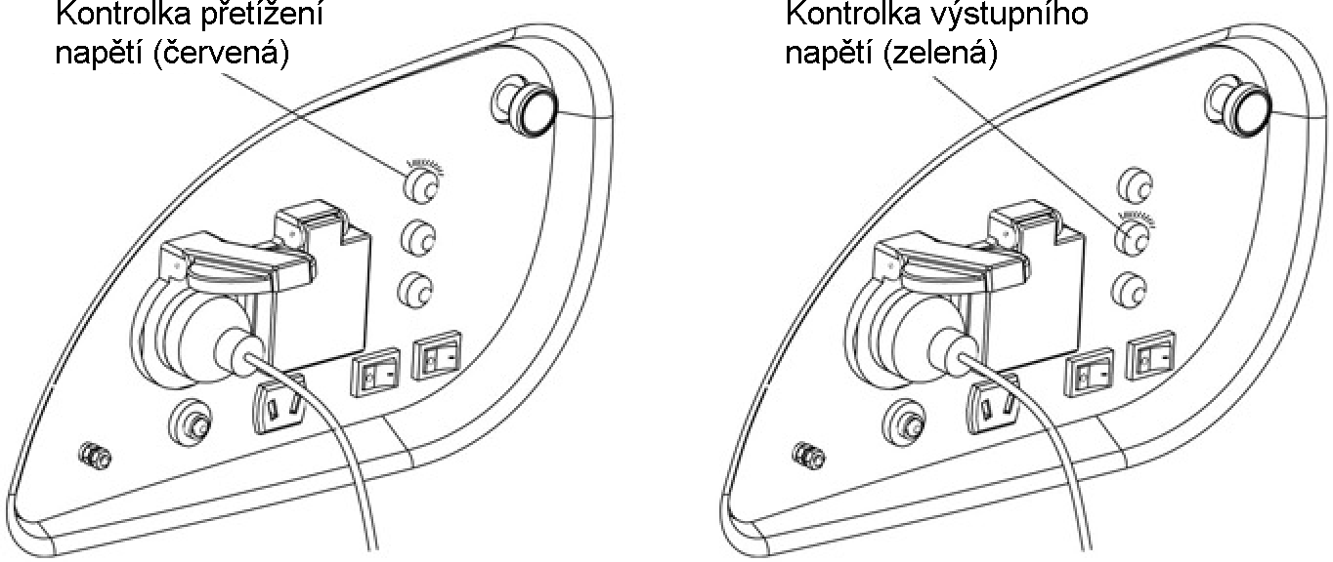

4. Po rozsvícení zelené kontrolky výstupního napětí můžete zapnout spotřebiče.

V případě přetížení nebo poruchy spotřebiče zelená kontrolka výstupního napětí zhasne a červená kontrolka přetížení se rozsvítí, v zásuvce nebude žádné napětí. Avšak tentokrát se generátor nevypne, musíte ho ručně vypnout vypínačem zapalování.

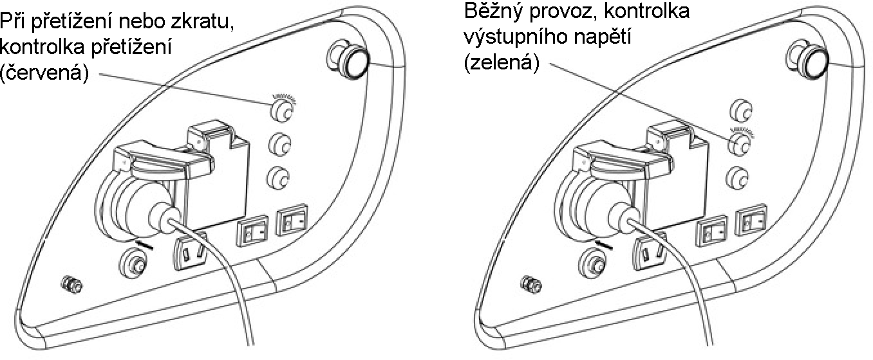

buďte opatrní!
- Pokud je spotřebič induktivní zátěž, potřebuje pro rozběh vyšší výkon, v takovém případě se krátce najednou rozsvítí kontrolka přetížení i kontrolka výstupního napětí. To je normální. Po rozběhnutí spotřebiče červená kontrolka přetížení zhasne a zelená kontrolka výstupního napětí zůstane svítit.

Nabíjení je pouze pro automobilové akumulátory o napětí 12 V.

poznámka!
- Pokud používáte stejnosměrný výstup, přepněte přepínač ovládání otáček ECOTHROTTLE™ do polohy vypnuto (0).

1. Zapojte zástrčku do stejnosměrné zásuvky, vývody připojte k pólům akumulátoru.

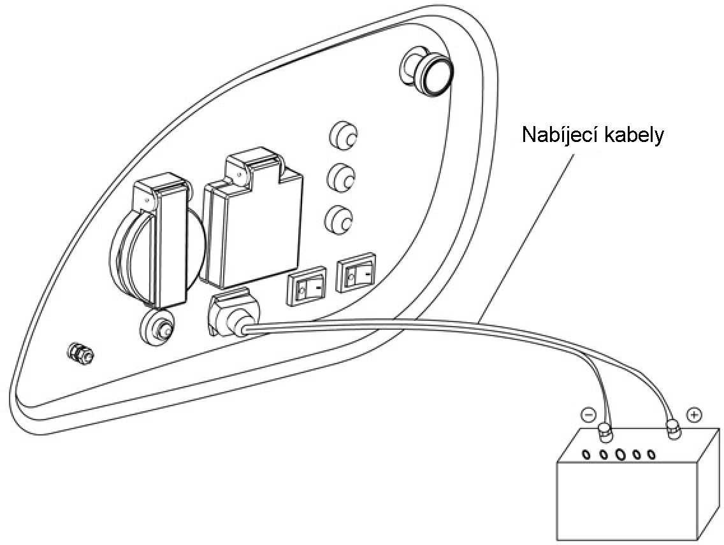

varování!
- Při nabíjení akumulátoru nejprve zapojte zástrčku do stejnosměrné zásuvky, pak připojte k pólům akumulátoru. Po nabití nejprve odpojte vývody od akumulátoru a pak vytáhněte zástrčku.
- Při nabíjení automobilového akumulátoru odpojte nejprve zemnicí pól akumulátoru a po nabití ho připojte. Tím se vyhnete zkratu nebo jiskření v případě, že byste se nechtěně dotkli kostry vozidla.

buďte opatrní!
- Pokud je generátor připojen k akumulátoru, vozidlo nestartujte, mohlo by to způsobit poškození generátoru.
- Ujistěte se, že kladný a záporný vodič z generátoru jsou připojeny k odpovídajícím pólům akumulátoru, jinak hrozí zničení akumulátoru nebo generátoru.

varování!
- Při nabíjení vzniká výbušný plyn, proto nabíjejte v dobře větraných prostorách a při nabíjení nevstupujte se žádným otevřeným ohněm.
- Akumulátory obsahují kyselinu sírovou (elektrolyt), která může při kontaktu poleptat pokožku nebo oči, vhodně se oblékněte a používejte ochranné pomůcky.
Pokud se elektrolyt dostane do kontaktu s pokožkou, ihned místo omyjte pitnou vodou.
Pokud elektrolyt zasáhne oči, vyplachujte je pitnou vodou po dobu 15 minut a neprodleně vyhledejte lékařskou pomoc.
- Pokud elektrolyt omylem požijete, vypijte najednou větší množství vody nebo mléka, potom magnéziové mléko nebo rostlinný olej a neprodleně vyhledejte lékařskou pomoc.
- Akumulátory vždy chraňte před dětmi.

2. Spusťte motor
- Současný odběr stejnosměrného i střídavého proudu, je možný.
- Jistič stejnosměrného proudu v případě přetížení odpojí napájení, v takovém případě stiskněte resetovací tlačítko.

Systém sledování množství oleje
Systém sledování množství oleje je určen k předcházení poškození motoru v důsledku nedostatečného množství oleje v klikové skříni. Ještě před tím, než hladina oleje v klikové skříni poklesne pod bezpečnou mez kontrolka nedostatku oleje se rozsvítí a systém sledování množství oleje automaticky vypne motor (vypínač motoru zůstane v poloze zapnuto (ON)).

Pokud byl motor vypnut systémem sledování množství oleje a kontrolka nedostatku oleje svítí, není možné ho znovu spustit. Nejprve musíte doplnit olej podle postupu na straně 5.

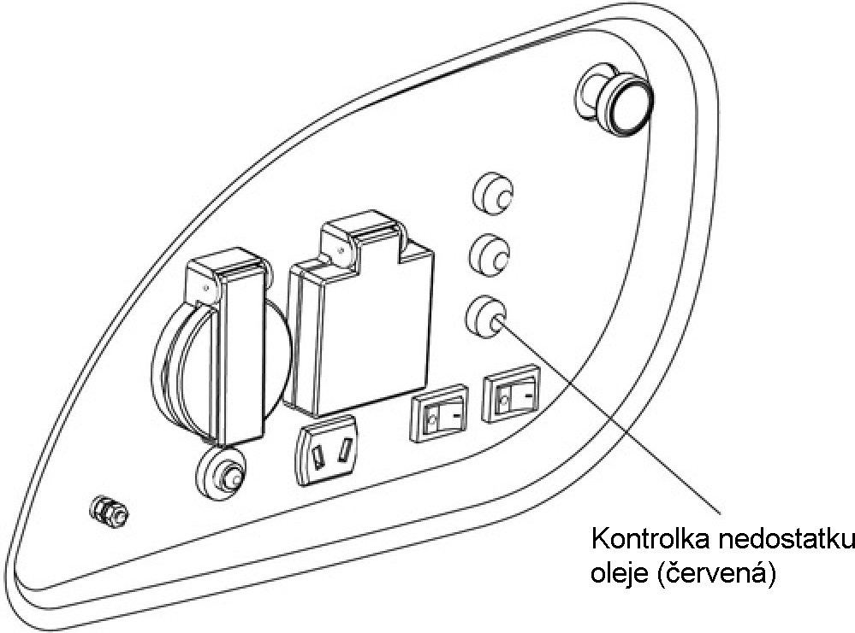

Zastavení motoru
V nouzové situaci zastavte motor přepnutím vypínače zapalování do polohy vypnuto (0).

Běžný postup
1. Odpojte za zásuvek zástrčky spotřebičů.
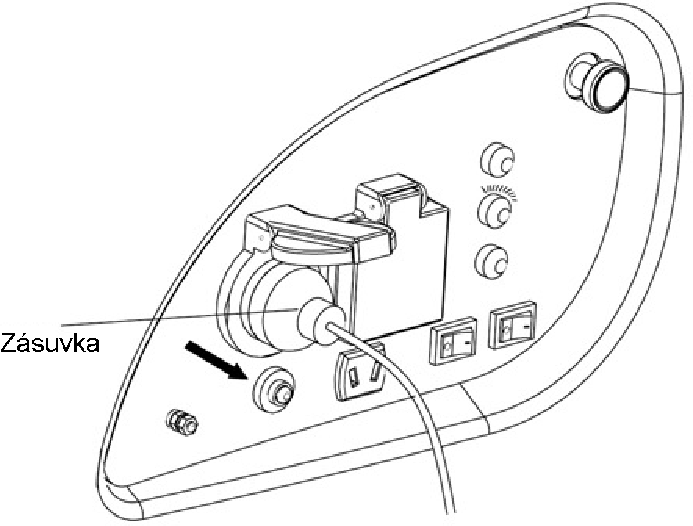

2. Vypínač zapalování přepněte do polohy vypnuto (0).

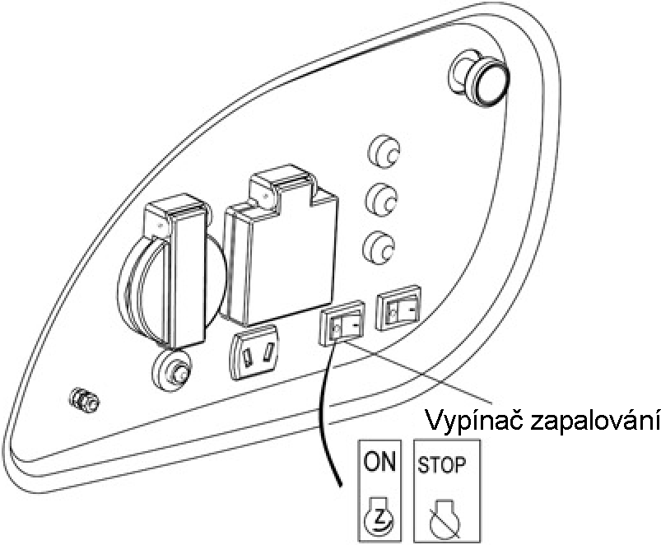

3. Otočte páčkou odvzdušnění palivové nádrže a palivovým kohoutem do polohy zavřeno.

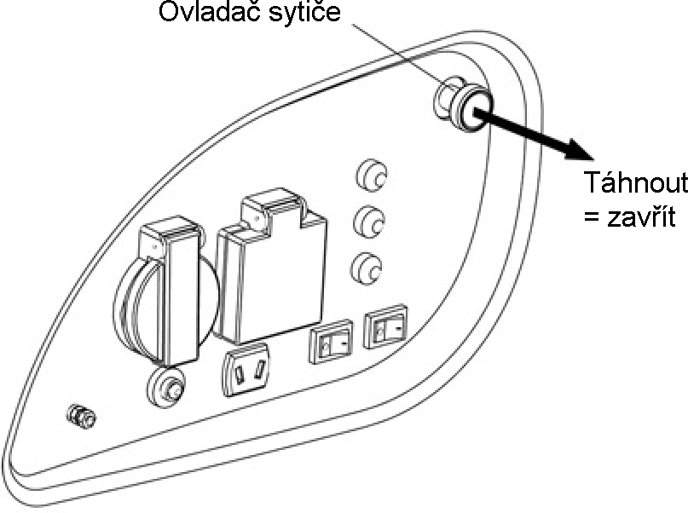

buďte opatrní!
- Při uložení, přepravě nebo skladování generátoru uzavřete odvzdušnění palivové nádrže ve víčku a přepněte vypínač zapalování do polohy vypnuto (0).

Údržba
Dobrá údržba je základem bezpečného, ekonomického a bezproblémového provozu. Sníží také množství emisí z motoru.

varování!
- Před prováděním údržby motor zastavte. Pokud musí být generátor při údržbě v provozu, pracujte v dobře větraném prostředí. Výfukové plyny obsahují jedovatý plyn – oxid uhelnatý.

poznámka!
- Pří výměnách dílů používejte originální náhradní díly nebo díly stejné kvality. Nekvalitní náhradní díly mohou být příčinou poškození generátoru.

Plán údržby
Ke stanovení intervalů údržby použijte kalendářní čas nebo hodiny provozu podle toho, k čemu dojde dříve. |  | Při každém použití | Každý měsíc či každých 20 prov. hod. | Každé 3 měsíce či každých 50 prov. hod. | Každých 6 měsíců či každých 100 p. h. | Každý rok či každých 300 prov. hod.
Místo údržby | Činnost
Motorový olej | kontrola | O
Motorový olej | výměna |  | O |  | O
Vzduchový filtr | kontrola | O
Vzduchový filtr | výměna |  |  | O
Zapalovací svíčky | čištění - seřízení |  |  |  | O
Lapač jisker | čištění |  |  |  | O
Vůle ventilů | kontrola - seřízení |  |  |  |  | O
Palivová nádrž a vzduchový filtr | čištění |  |  |  |  | O
Palivové vedení | kontrola |  | Každé dva roky, v případě potřeby interval změnit.

Poznámky:
(1) Normální interval údržby
(2) V případě provozu v prašném prostředí provádějte údržbu častěji.
1. Výměna motorového oleje

Motorový olej vypouštějte z motoru zahřátého na provozní teplotu. Horký olej vypusťte rychle a úplně.

buďte opatrní!
- Uzavřete odvzdušnění palivové nádrže ve víčku a vypínač zapalování přepněte do polohy vypnuto (0).

  - Vyšroubujte šrouby krytu na levé straně a sundejte ho.
  - Vedle motoru umístěte vhodnou nádobu k zachycení vypouštěného oleje, po naklonění generátoru olej vyteče plnicím otvorem.
  - Postavte generátor vodorovně a naplňte ho doporučeným olejem po hranu plnícího otvoru.
  - Namontujte zpátky kryt a zajistěte ho šrouby.

Objem olejové nádrže je 1 l.

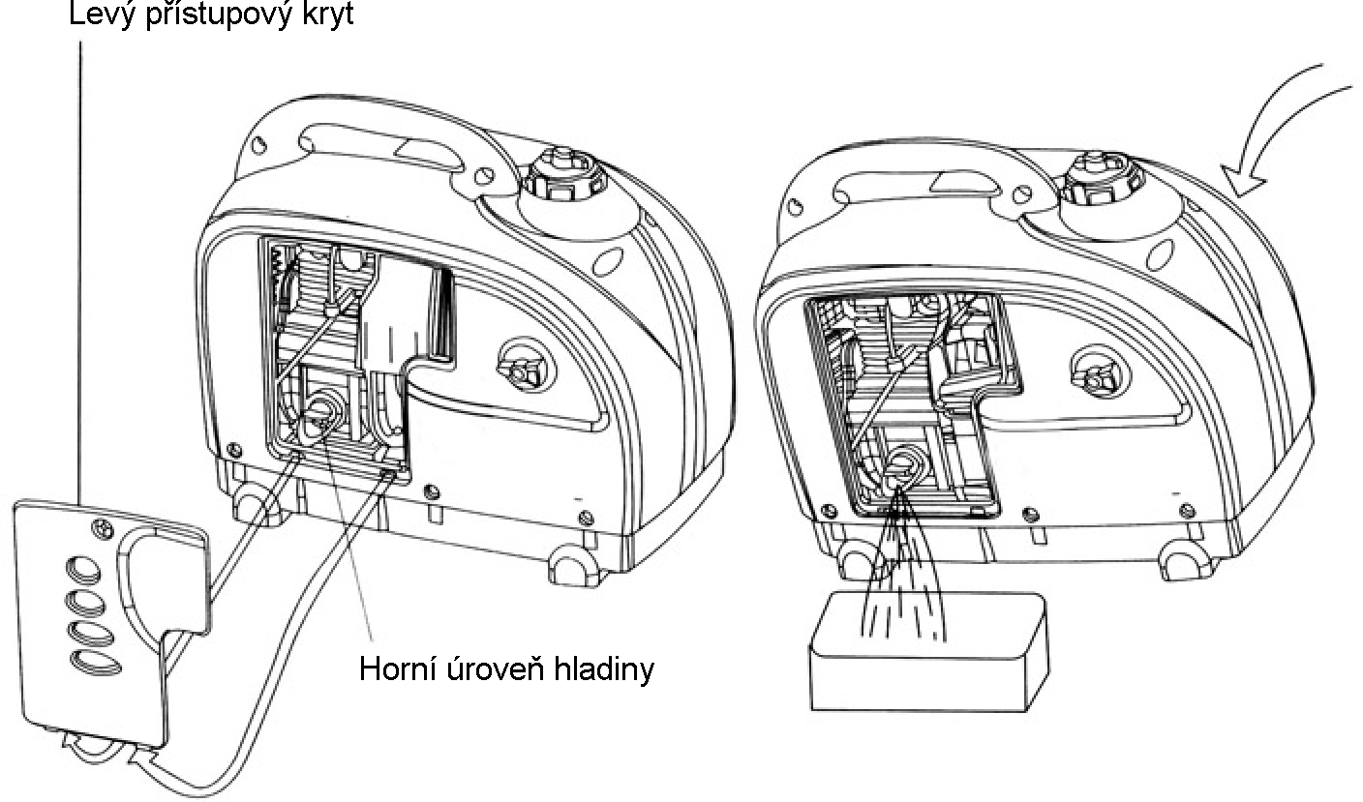

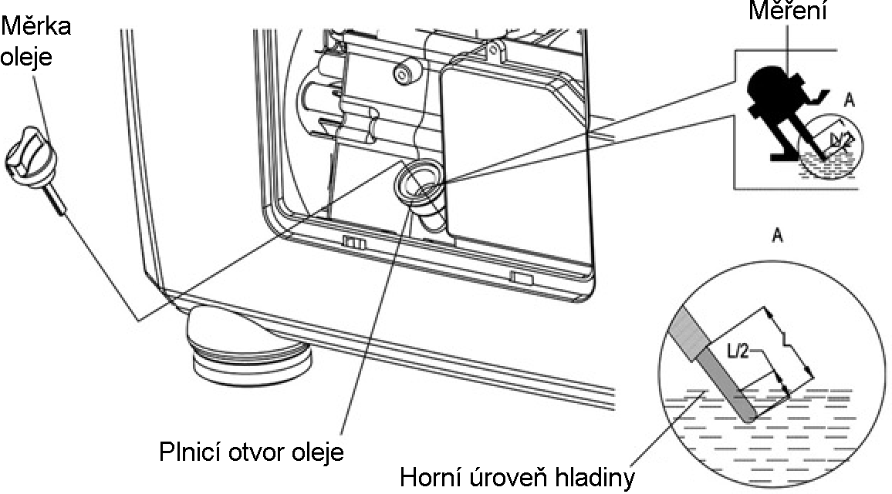

Po výměně oleje si umyjte ruce mýdlem a vodou.

buďte opatrní!
- Nesprávné nakládání s použitým olejem může být nebezpečné pro životní prostředí. Pokud si olej měníte sami, zneškodněte ho v souladu s příslušnými předpisy. Nalijte ho do vhodné nádoby a odevzdejte na sběrném místě. Neodhazujte ho do popelnice, na skládku, nelijte ho do kanalizace.

2. Údržba vzduchového filtru

Zanesený vzduchový filtr omezuje průtok vzduchu do karburátoru. Vzduchový filtr čistěte pravidelně, předejdete tím špatné funkci karburátoru. Pokud je generátor provozován ve velmi prašném prostředí, čistěte vzduchový filtr častěji.

varování!
- Použití benzínu nebo jiného hořlavého rozpouštědla k čištění vzduchového filtru může mít za následek požár nebo výbuch. Používejte pouze mýdlový roztok nebo nehořlavá rozpouštědla.

- Vyšroubujte šrouby krytu na levé straně a sundejte ho.
- Stiskněte západku na horní části krytu vzduchového filtru, kryt sejměte.
- Vložku vzduchového filtru vyperte v roztoku běžného čistícího prostředku pro domácnosti a teplé vody nebo v nehořlavém rozpouštědle či rozpouštědle s vysokým bodem vzplanutí, potom řádně propláchněte. Vložku nechte na vzduchu proschnout.
- Kryt vzduchového filtru nasaďte zpět.
- Kryt vzduchového filtru zajistěte šroubem.
- Namontujte zpátky kryt a zajistěte ho šrouby.

3. Údržba zapalovací svíčky

Používejte kvalitní originální zapalovací svíčky.
Správnou funkci motoru zajistí správně nastavená zapalovací svíčka zbavená úsad.

- Demontujte horní přístupový kryt.
- Z okolí zapalovací svíčky odstraňte všechny nečistoty.
- Pomocí klíče na zapalovací svíčky svíčku demontujte.

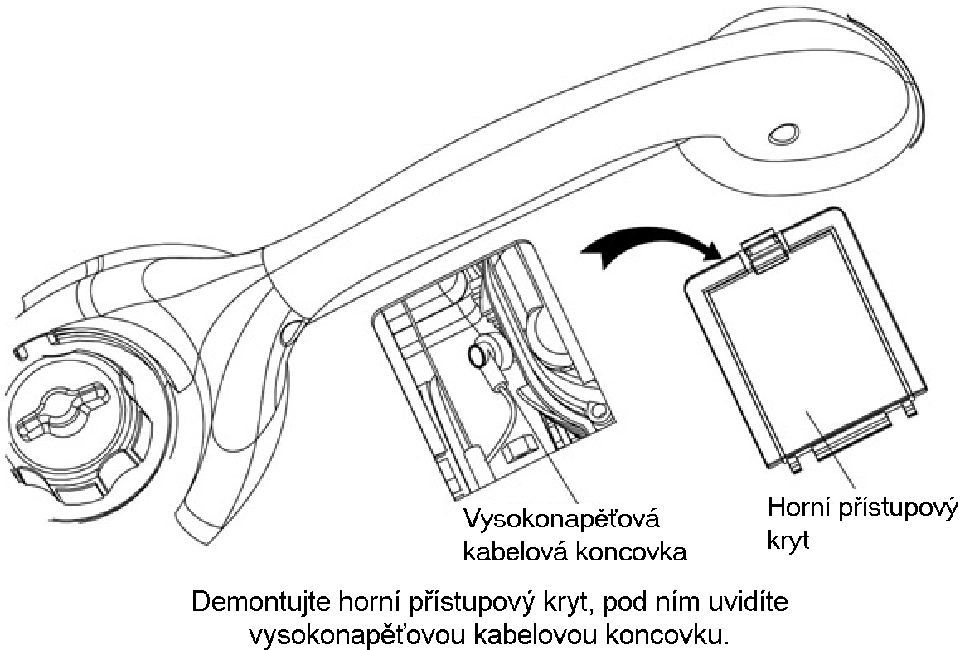

- Svíčku vizuálně zkontrolujte. Pokud je izolátor popraskaný nebo odštípaný, svíčku vyměňte.
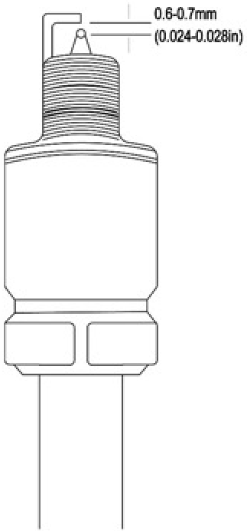
- Pomocí měrky nastavte vzdálenost elektrod na 0,6-0,7 mm
(0,024-0,028 palce).
- Zkontrolujte, zda je těsnící podložka v dobrém stavu. Zkontrolujte také stav závitu, aby nedošlo k zašroubování "přes závit".
- Svíčku našroubujte zpět a dotáhněte ji klíčem tak, aby došlo ke stlačení těsnící podložky. Pokud montujete novou svíčku, dotáhněte ji po dosednutí těsnící podložky ještě o 1/2 otáčky. Pokud montujete opakovaně použitou svíčku, dotáhněte ji po dosednutí těsnící podložky ještě o 1/8 až 1/4 otáčky.
- Na svíčku řádně nasaďte kabelovou koncovku.
- Namontujte zpět horní přístupový kryt.

buďte opatrní!
- Svíčka musí být řádně utažena, jinak by kolem ní mohly pronikat horké plyny a způsobit poškození generátoru.
- Uvolněná zapalovací svíčka může způsobit přehřátí a poškození motoru.

Přeprava a skladování
Při přepravě nebo skladování generátoru uzavřete páčku odvzdušnění a palivový kohout, předejdete tím úniku paliva. Generátor umístěte do police.

varování!
Při přepravě generátoru:
- Do nádrže nelijte příliš mnoho paliva. (Nádrž by neměla být naplněna až po okraj hrdla).
- Neprovozujte generátor v nákladních nebo jiných vozidlech, vyndejte ho ven a provozujte na dobře větraných místech.
- Při přepravě nenechávejte generátor na přímém slunci. Pokud by byl v uzavřeném prostoru při vysoké teplotě, mohlo by se palivo vypařit a hrozilo by nebezpečí výbuchu.
- Nepřepravujte generátor na delší vzdálenosti po nerovných cestách. Pokud je to nutné, vypusťte z nádrže všechno palivo.

Činnosti před dlouhodobým skladováním
1. Ujistěte se, že místo skladování je suché a čisté.

2. Vypusťte všechno palivo z nádrže.

varování!
- Palivo může být za určitých podmínek velmi vznětlivé a výbušné. Na místech, kde se vyskytuje palivo nesmí být otevřený oheň.

- Z nádrže vypusťte do vhodné nádoby všechno palivo. Uzavřete palivový kohout, povolte šrouby na karburátoru a vylijte palivo do vhodné nádoby. Povolte vypouštěcí šrouby paliva, demontujte zapalovací svíčku a zatáhněte 3-4krát za držadlo startovacího zařízení, aby vyteklo zbývající palivo z palivového čerpadla.
- Uzavřete palivový kohout, utáhněte vypouštěcí šrouby paliva a namontujte zapalovací svíčku.
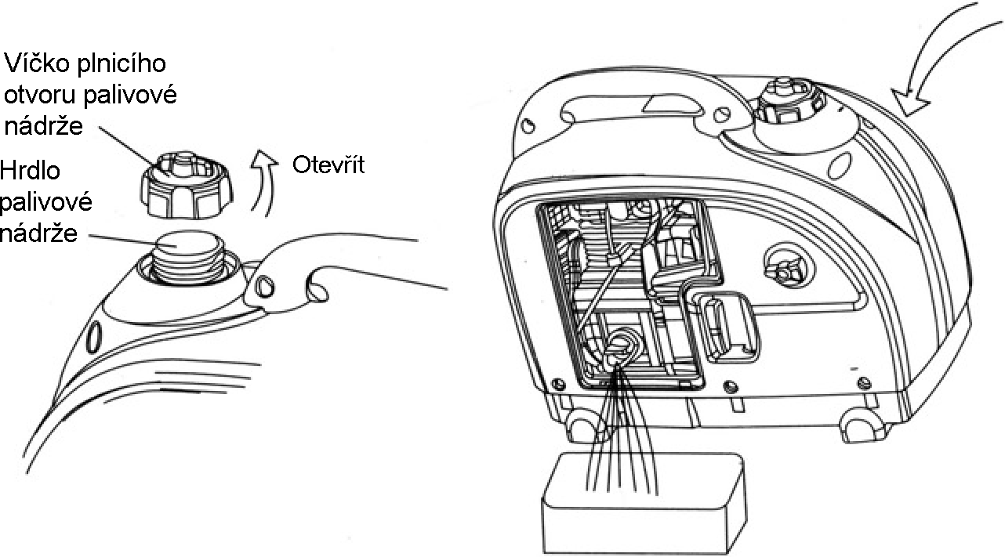

- Vyměňte motorový olej.
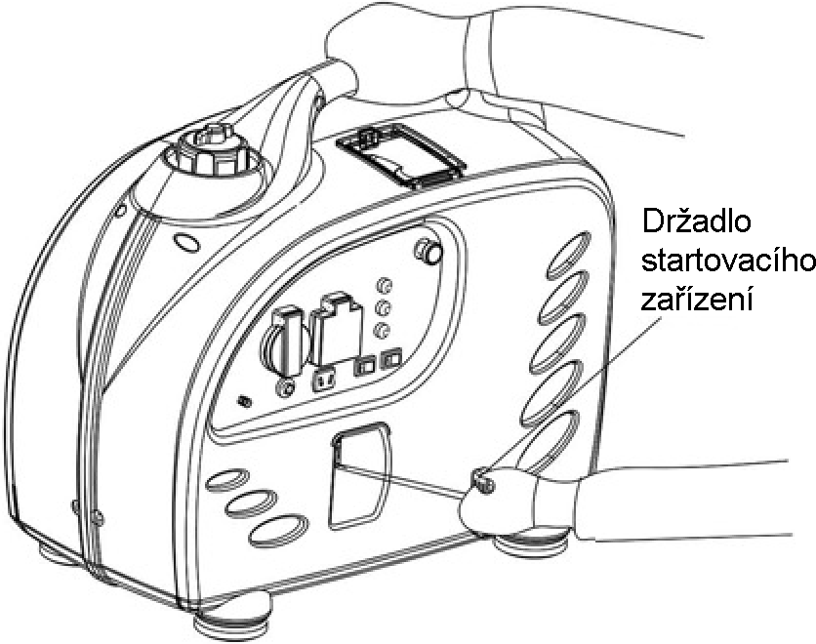
- Demontujte zapalovací svíčku a do válce nalijte lžíci čistého oleje, několikrát zatáhněte na startovací zařízení, aby se olej rozprostřel po stěnách válce, pak namontujte zapalovací svíčku zpět.
- Táhněte za držadlo startovacího zařízení až ucítíte odpor, v tuto chvíli je píst v horní úvrati a výfukový ventil je uzavřen. V tomto stavu je generátor nejlépe chráněn proti korozi a může být uložen.

Odstraňování závad
1. Motor nejde spustit

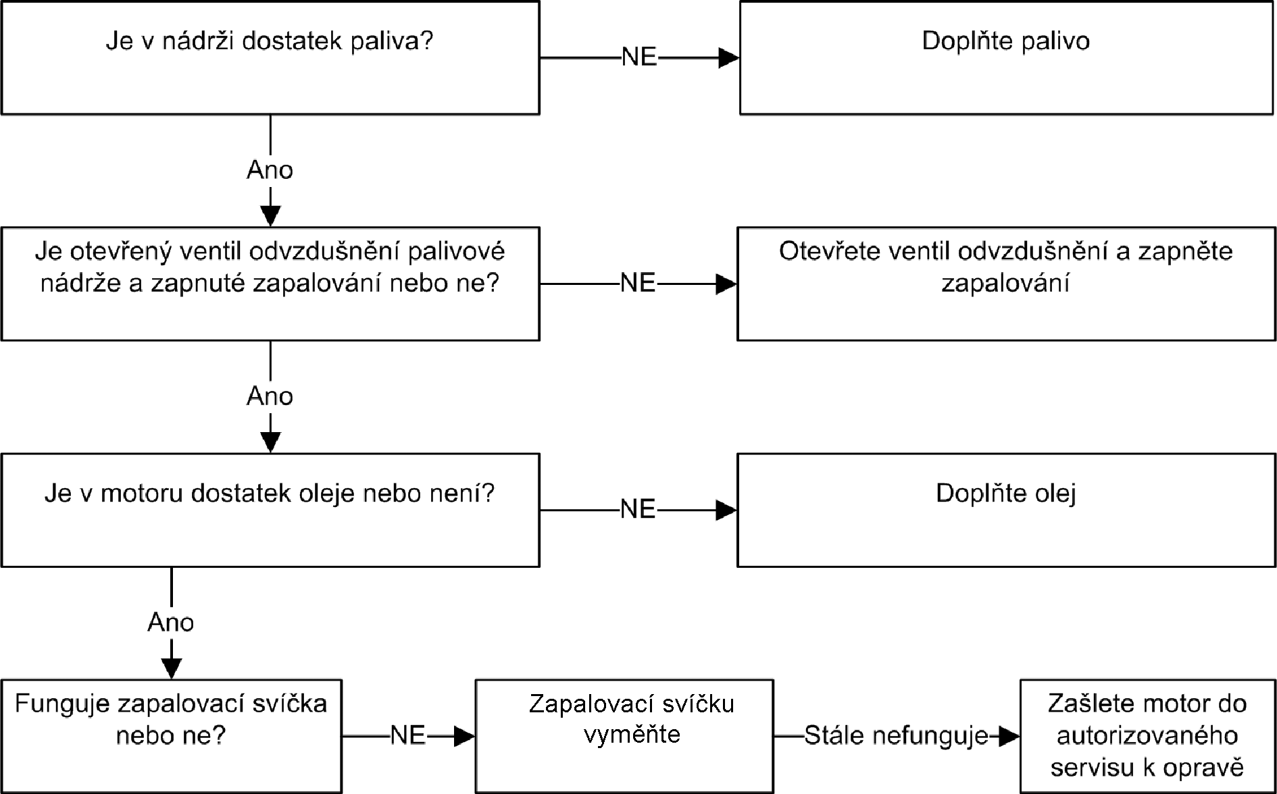

varování!
- Zkontrolujte, zda není palivo rozlité kolem svíčky. Rozlité palivo se může snadno vznítit.

Pokud motor stále nejde spustit, zašlete ho do autorizovaného servisu.

Kontrola:
- Demontujte horní přístupový kryt. Z okolí zapalovací svíčky odstraňte všechny nečistoty.
- Zapalovací svíčku vymontujte. Nasaďte kabelovou koncovku.
- Boční elektrodu přiložte k válci, aby byla svíčka uzemněna.
- Zatáhněte za startovací držadlo, na svíčce by měla přeskakovat jiskra.

2. Spotřebiče připojené ke generátoru se nerozeběhnou

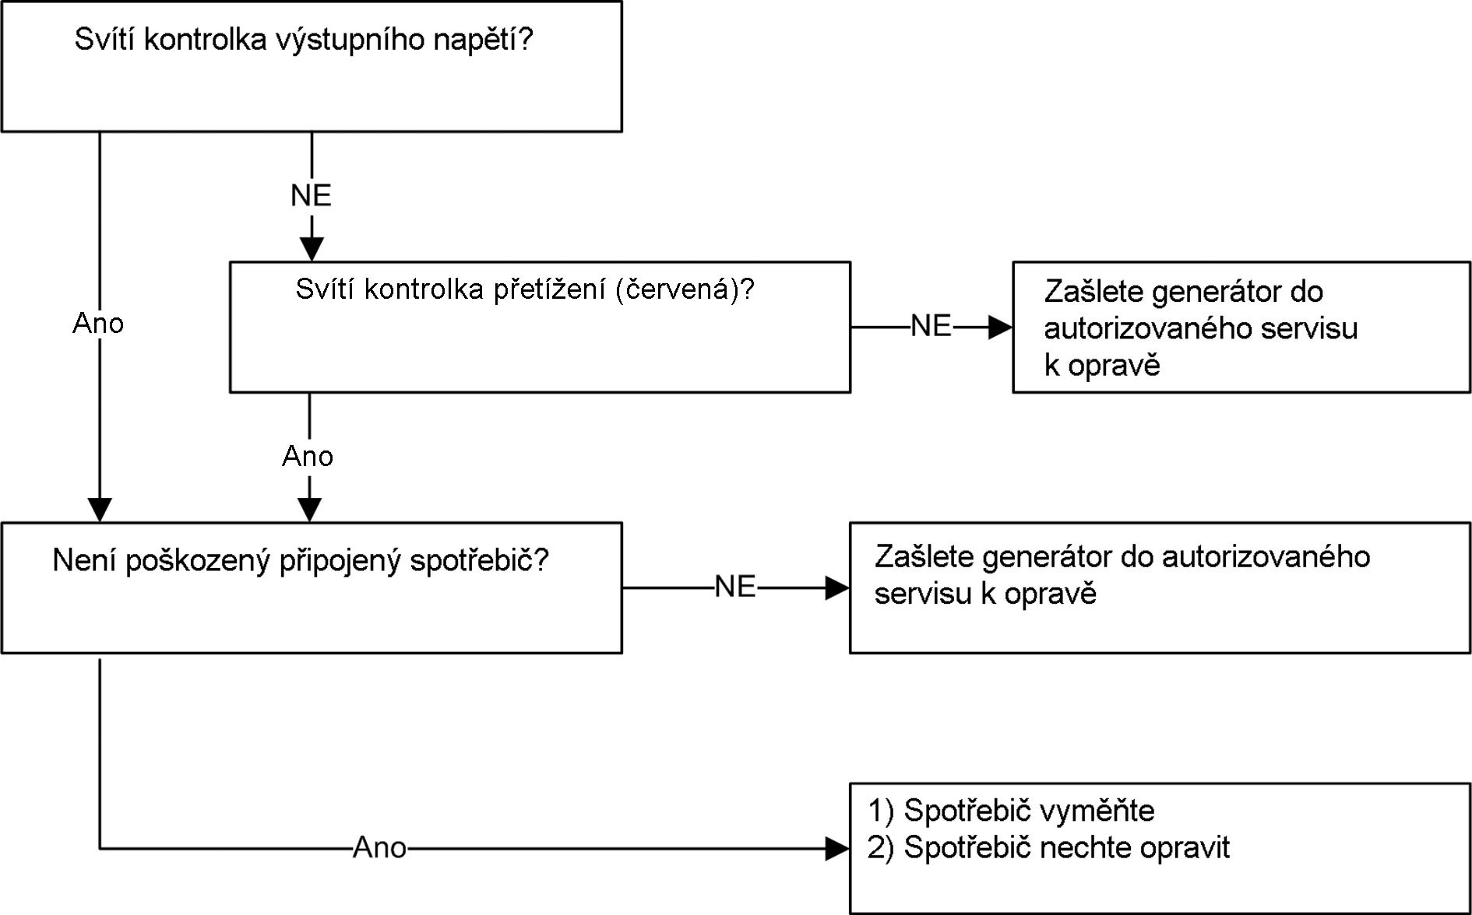

3. Ve stejnosměrné zásuvce není napětí

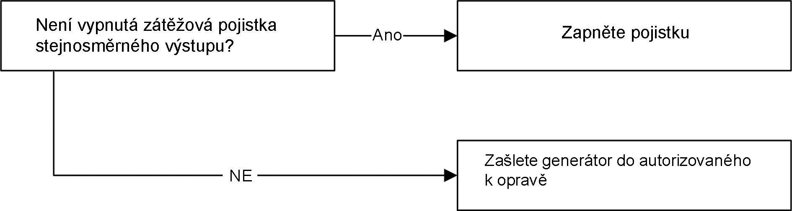

Specifikace
1. Rozměry a hmotnost

Délka x Šířka x Výška | 490 x 275 x 415
Čistá hmotnost | 13,7

2. Motor

Typ | 142F
Druh motoru | jednoválcový, čtyřtaktní, rozvod OHV
Zdvihový objem | 100 cm³
Kompresní poměr | 7,4
Jmenovité otáčky | 5500 ot/min
Chlazení | vzduchem
Zapalování | bezdotykové tranzistorové (TCL)
Olejová náplň | 0,25 l
Objem palivové nádrže | 2,5 l
Zapalovací svíčka | NKG
Hladina akustického tlaku | 68 dB
Hladina akustického výkonu | 92 dB
Nerovnoměrnost akustického výkonu | 2,32

3. Generátor

Model |  | GG1000Si
Střídavý výstup | Jmenovité napětí (V) | 230
Střídavý výstup | Jmenovitá frekvence (Hz) | 50
Střídavý výstup | Jmenovitý proud (A) | 4,35
Střídavý výstup | Jmenovitý výkon (kVA) | 1
Střídavý výstup | Maximální výkon (kVA) | 1,05
Stejnosměrný výstup | 12 V / 8,3 A | Pouze pro dobíjení automobilových akumulátorů

4. Typový štítek

Seznam součástí generátoru s měničem frekvence SDI2000 (1)

  - Zážehový motor
  - Vysokonapěťová část
  - Samořezný šroub M5x30
  - Čidla
  - Upevňovací šroub M5x8
  - Statoru
  - Upevňovací šroub M5x30
  - Tlumicí podložky
  - Šroub s vnitřním šestihranem M8x30
  - Matice M8
  - ?
  - Šroub s vypouklou hlavou Philips M3x8
  - Setrvačník
  - Podložka M12
  - Matice s podložkou M12
  - Ventilátor setrvačníku
  - Startovací miska?
  - Upevňovací šroub M6x10
  - Jistič vinutí motoru?
  - Upevňovací šroub M5x25
  - Pouzdro vzduchového filtru
  - Upevňovací šroub M5x15
  - Vložka vzduchového filtru
  - Kryt vzduchového filtru
  - Samořezný šroub M5x15
  - Plech reverzního spouštěče?
  - Upevňovací šroub M6x10
  - Kryt tlumicích podložek
  - ?
  - Upevňovací šroub M6x60
  - Vypouštěcí otvor motorového oleje
  - Palivová nádrž
  - Plášť nádrže?
  - Kryt nádrže?
  - Matice M4
  - Podložka M4
  - ?
  - Držák tlumiče 1
  - Držák tlumiče 2
  - Šroub s vypouklou hlavou Philips M4x15
  - Šroub s vypouklou hlavou Philips M4x15
  - Krokový motor?
  - Šroub s vypouklou hlavou Philips M3x15
  - Horní kryt krokového motoru

